

**BOS物流项目**

# 教学计划

1、角色管理

* + 添加角色功能
  + 角色分页查询

2、用户管理

* + 添加用户功能
  + 用户分页查询

3、修改Realm中授权方法（查询数据库）

4、使用ehcache缓存权限数据

* + 添加ehcache依赖
  + 配置缓存管理器

5、系统菜单根据登录人展示

* + 调整页面ajax请求地址
  + 服务端查询菜单数据

# 角色管理

## 添加角色功能

### 页面调整

页面：WEB-INF/pages/admin/role_add.jsp

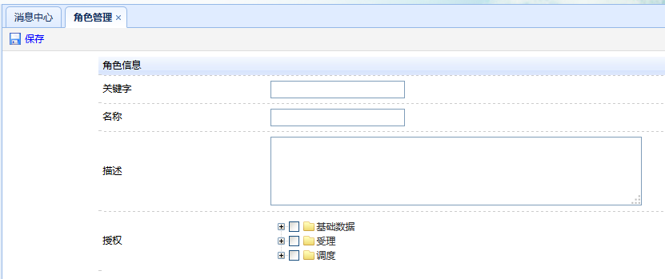

第一步：修改页面，使用ztree勾选效果（checkbox）

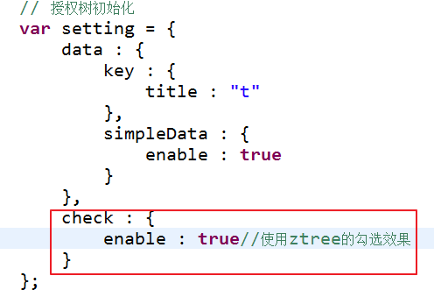

第二步：修改ajax方法的请求URL地址

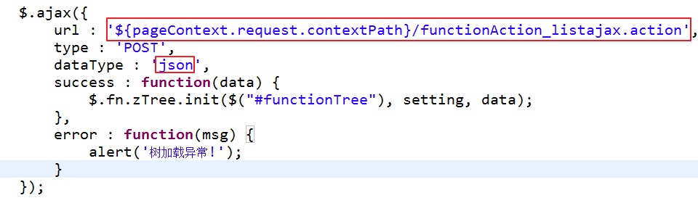

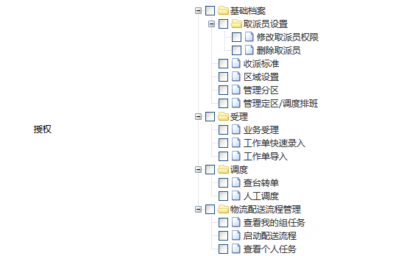

第三步：为保存按钮绑定事件，提交表单

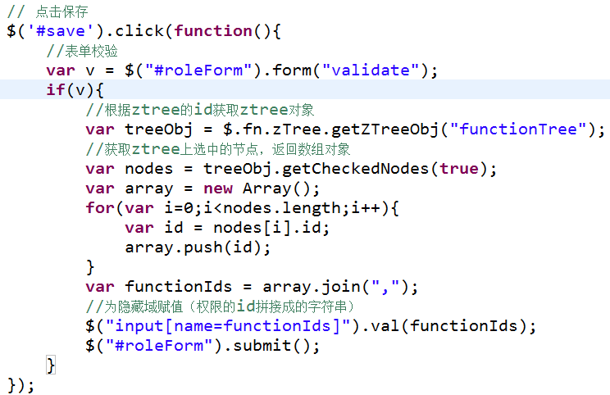

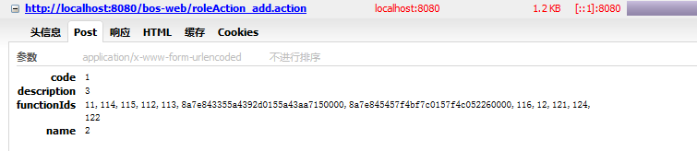

### 服务端实现

创建角色管理Action、Service、Dao

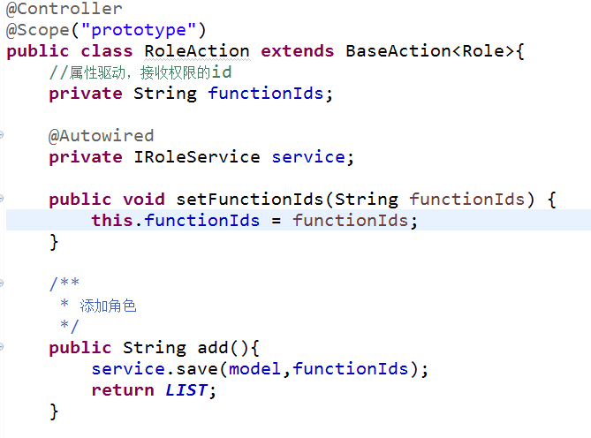

Service代码：

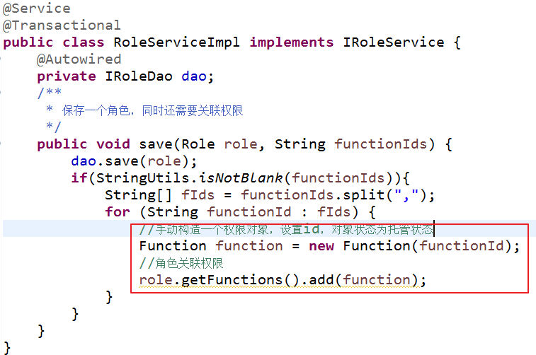

配置struts.xml

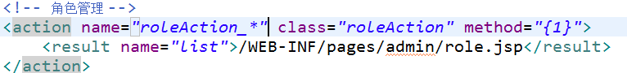

## 角色分页查询

修改role.jsp页面中datagrid的URL地址

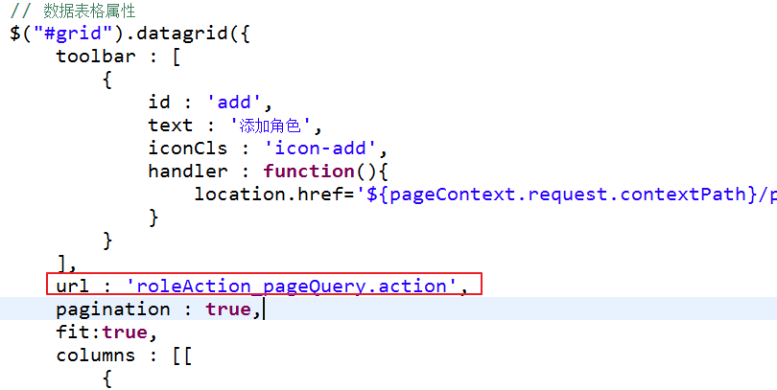

在RoleAction中提供分页查询方法：

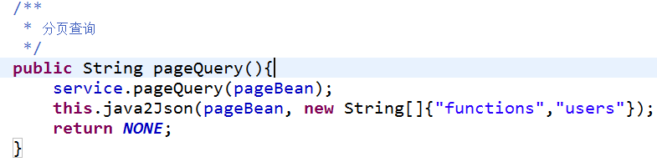

# 用户管理

## 添加用户

页面：WEB-INF/pages/admin/userinfo.jsp

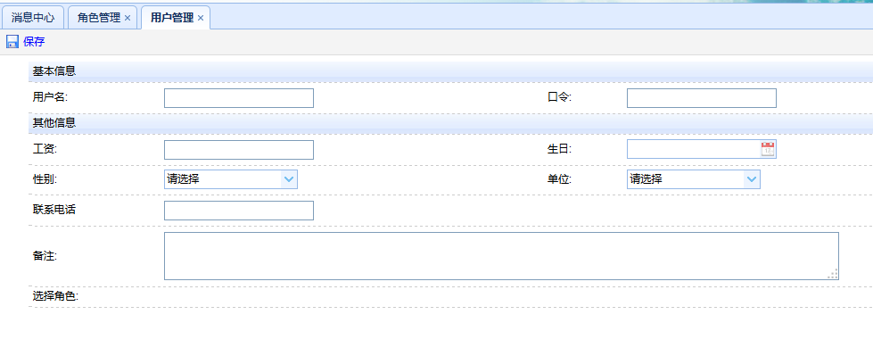

### 页面调整

第一步：发送ajax请求，获取角色数据，在回调函数中动态展示角色数据，展示为checkbox

<tr>

<td>选择角色:</td>

<td colspan=*"3"* id=*"roleTD"*>

<script type=*"text/javascript"*>

$(**function**(){

//页面加载完成后，发送ajax请求，获取所有的角色数据

$.post('roleAction_listajax.action',**function**(data){

//在ajax回调函数中，解析json数据，展示为checkbox

**for**(**var** i=0;i<data.length;i++){

**var** id = data[i].id;

**var** name = data[i].name;

$("#roleTD").append('<input id="'+id+'" type="checkbox" name="roleIds" value="'+id+'"><label for="'+id+'">'+name+'</label>');

}

});

});

</script>

</td>

</tr>

第二步：在RoleAction中提供listajax方法，查询所有角色，返回json数据

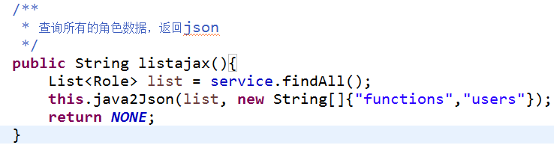

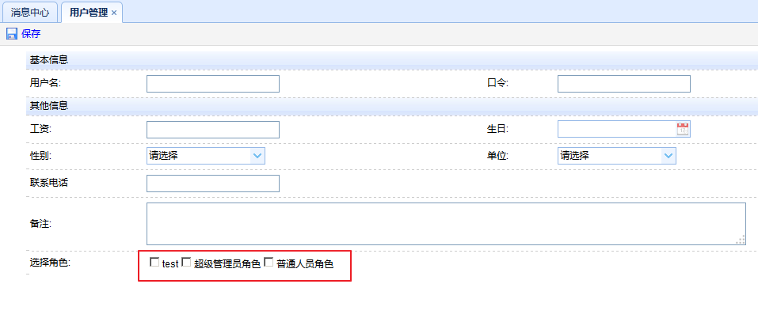

第三步：为保存按钮绑定事件，提交表单

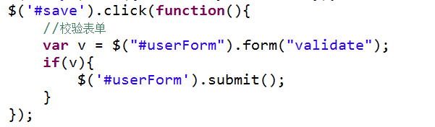

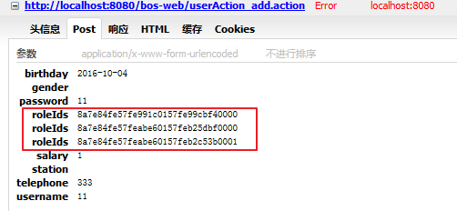

### 服务端实现

在UserAction中提供add方法，保存一个用户

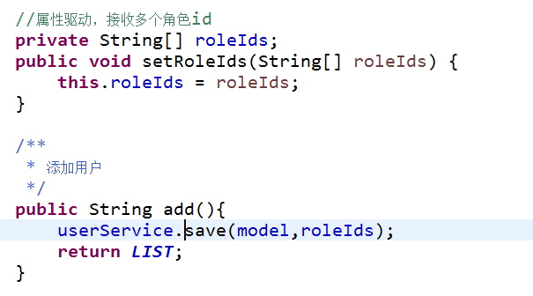

Service代码：

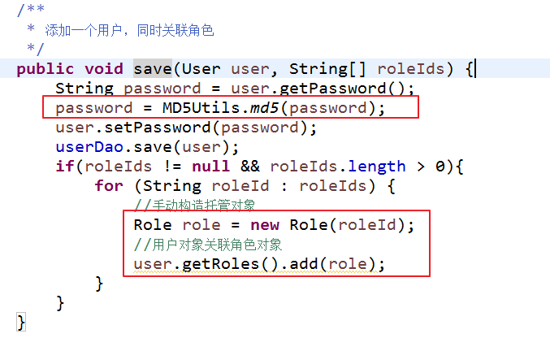

配置struts.xml

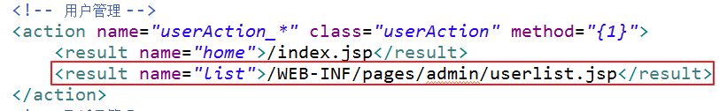

## 分页查询

第一步：修改userlist.jsp页面中datagrid的URL地址

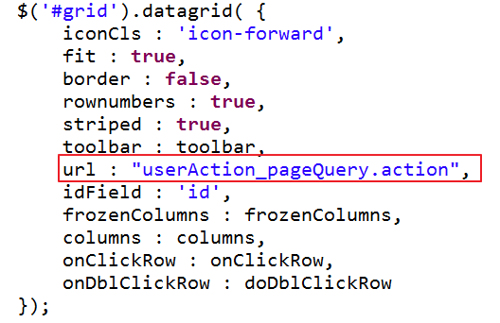

在数据表格中，修改field，由电话修改为角色

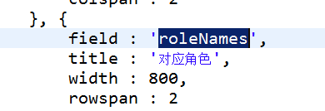

第二步：在UserAction中提供分页查询方法

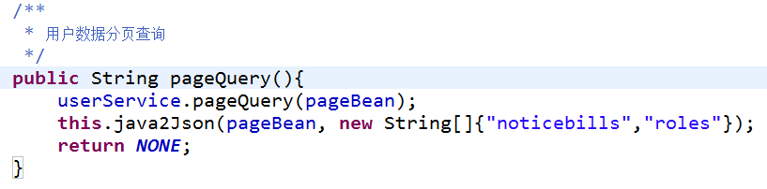

第三步：在User类中提供getRoleNames方法，getBirthdayString方法

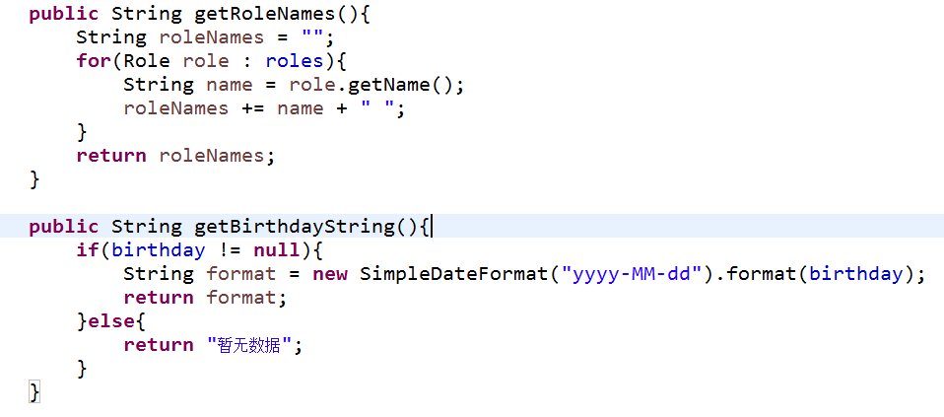

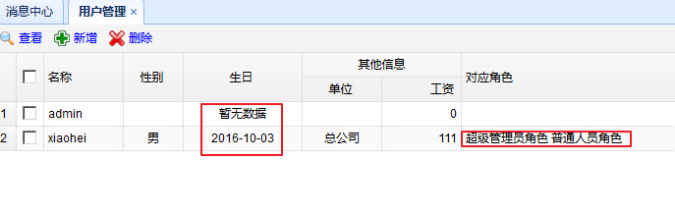

# 修改Realm中授权方法（查询数据库）

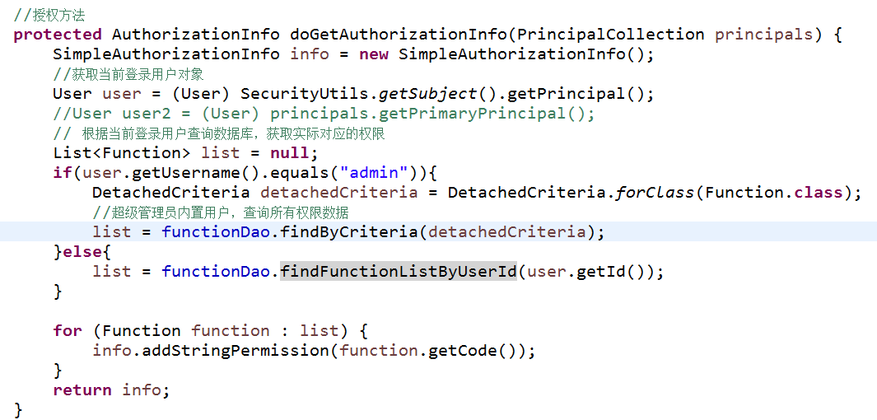

在FunctionDao中扩展方法，根据用户id查询对应的权限

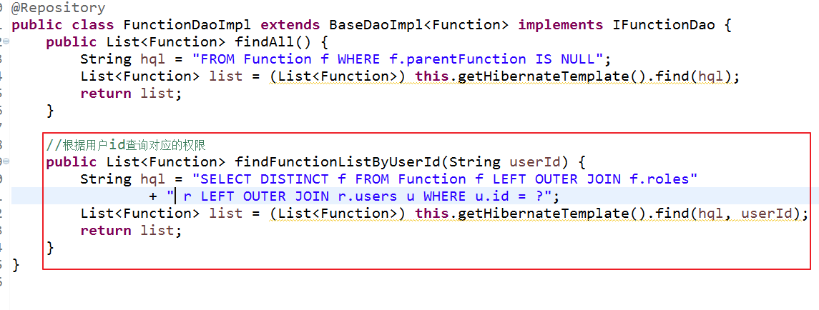

# 使用ehcache缓存权限数据

ehcache是专门缓存插件，可以缓存Java对象，提高系统性能。

* ehcache提供的jar包：



第一步：在pom.xml文件中引入ehcache的依赖

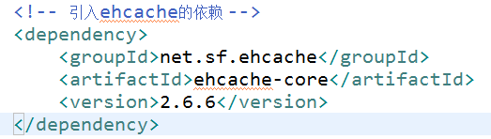

第二步：在项目中提供ehcache的配置文件

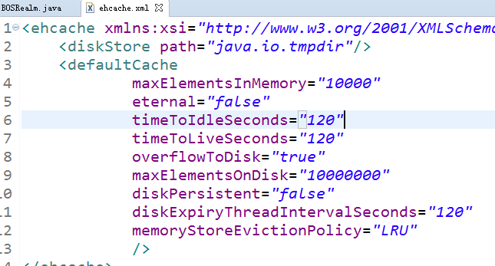

第三步：在spring配置文件中配置缓存管理器对象，并注入给安全管理器对象

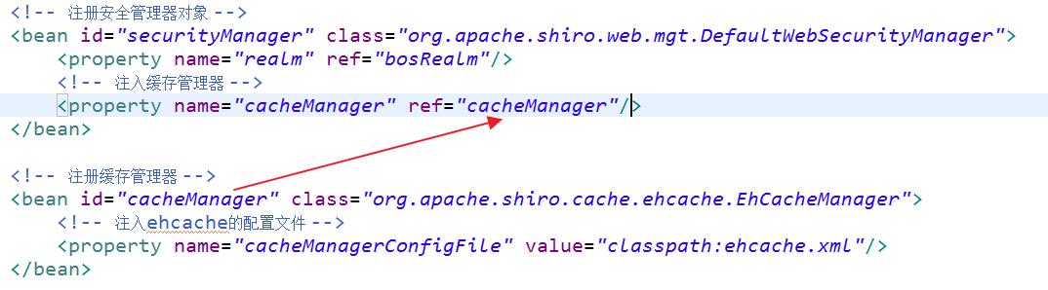

# 系统菜单根据登录人动态展示

第一步：修改index.jsp页面中ajax方法的请求地址

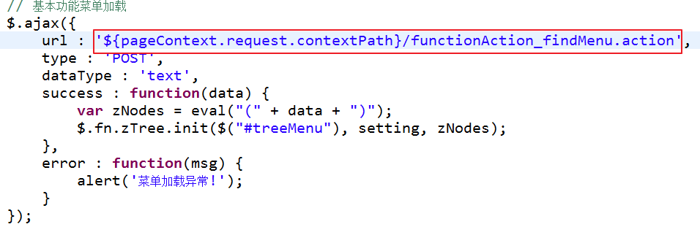

第二步：在Action中提供findMenu方法

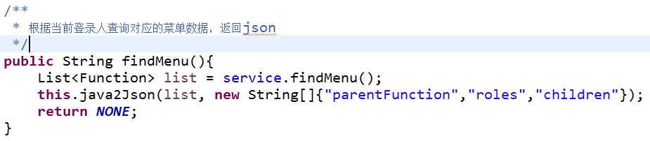

第三步：在Service中提供方法

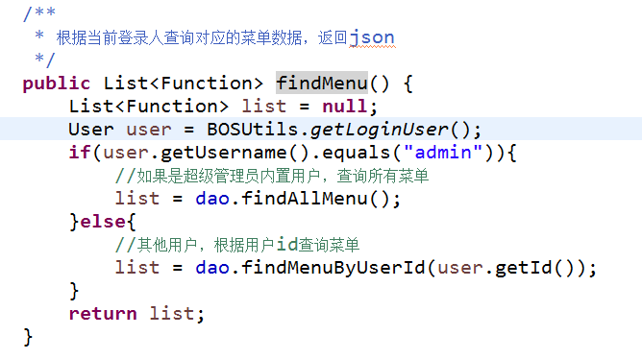

Dao代码：

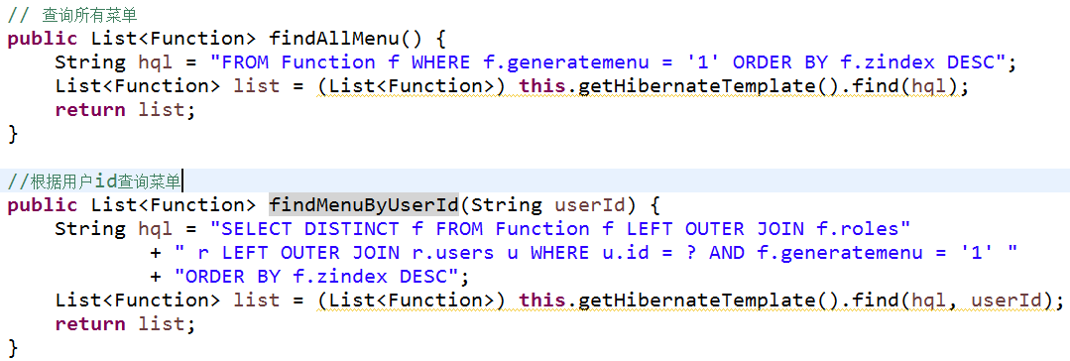

注意：需要在Function类中提供getpId方法